得益乳业投递业务项目
详细设计方案

社区投递业务项目组
二〇二〇年二月

项目名称 | 得益乳业投递业务项目
文档 | 详细设计方案
版本 | V0.1
作者 | 投递业务项目组
最后更新时间 | 2020/2/4

版本更新概要：
版本号 | 更新时间 | 更新人 | 更新说明
V0.1 | 2020/2/4 |  | 初稿

目录
1 .概述 1
1.1 项目背景 1
1.2 项目目标 1
1.3 项目范围 1
1.4 参考文献 1
2 .架构设计 1
2.1 设计原则 1
3
2.2 业务架构图 3
2.3 部署架构图 3
2.4 数据交互 3
3 .功能设计 3
3.1 周期订小程序 3
3.2 社区投递app 3
3.3 投递业务系统 3
4 .数据库设计 3
4.1 模块设计 4
4.2 表结构设计 4
5 .接口设计 4
5.1 接口清单 4
4
6 .建设规范 4
6.1 建设规范 4
6.2 开发规范 15
6.3 其它规范 22

.概述

项目背景
项目名称：得益乳业社区投递业务项目
申请部门：得益乳业益家订新零售业务部
建设部门：得益乳业信息中心
山东得益乳业股份有限公司是一家集生态化农业种植、规模化奶牛养殖、智能化乳品加工、现代化低温物流、数字化营销服务于一体的山东低温奶制造企业，农业产业化国家重点龙头企业，中国奶业协会副会长单位，中国乳制品工业协会副理事长单位，国家奶业科技创新联盟优质乳工程示范基地。2018年6月，公司获得上海合作组织青岛峰会高级赞助商、上海合作组织青岛峰会指定乳制品两项重量级荣誉。
当前信息化发展迅速，订奶用户主要分布在25-45岁有小孩的家庭父母，多数为上班族，没有太多闲暇的时间在线下订奶。对移动端产品的接受能力较强，会留意各种优惠信息。

项目目标
营销信息系统项目由营销中台、投递员APP、门店POS、微商城、导购员/代理商平台、销售自动化系统组成，通过各模块的搭建实现营销系统的线上线下经营数据统一，一体化管控，将信息化系统覆盖至得益益家订新零售、现代卖场、流通零售、学生奶特通、华东、华北六大事业部业务，支撑六大事业部间业务模式整合，完成基于得益乳业营销体系，为面向消费者大数据分析和与ERP系统生产、采购、财务的统一管理体系打下基础。
周期订小程序、投递app、后台辅助系统的建设，为客户提供一款在线订奶平台，为客户提供便捷的在线订奶服务。
具体项目目标:
- 微信小程序方便快捷实现顾客订奶下单。
- 帮助投递员使用手机实现代客下单、投递管理、订单跟踪。
- 帮助业务管理者整合周期订单。

项目范围
序号 | 分册 | 一级模块 | 二级模块 | 三级模块 | 普元 | 迁徙 | 博智 | 备注
1 | 01-主数据 | 业务基本信息 | 价格信息 |  | √ | √ |  | 1.主数据管理发生变更，营销主数据由主数据系统进行管理，营销系统分别接口对接；  2.博智含有所有主数据信息（除C端价格，C端支付）
1 | 01-主数据 | 业务基本信息 | 供应商信息 |  |  | √
1 | 01-主数据 | 业务基本信息 | 投递员信息 |  | √
1 | 01-主数据 | 业务基本信息 | 订奶客户信息 |  | 对接 | √
1 | 01-主数据 | 业务基本信息 | 商品品类信息 |  | √ | √
1 | 01-主数据 | 业务基本信息 | 线上品类信息 |  | √ | √
1 | 01-主数据 | 业务基本信息 | 商品品牌信息 |  | √ | √
1 | 01-主数据 | 业务基本信息 | 商品信息 |  | √ | √
1 | 01-主数据 | 支付 | 门店POS收银系统 |  |  | √
1 | 01-主数据 | 支付 | 微商城/微到家小程序 |  |  | √
1 | 01-主数据 | 支付 | 周期订购小程序 |  | √
1 | 01-主数据 | 支付 | 5.3. 投递业务系统（门店下周期订单用） |  | √
1 | 01-主数据 | 支付 | 5.5. 投递APP | 代客下单，订户支付 | √
 |  |  |  | 代客下单，代客支付 | √ |  | √
 |  |  |  | （3）投递员普通订单支付 |  |  | √
 |  |  |  | （4）投递员向预付款账户充值 |  |  | √
3 | 03-社区投递业务 | 2.2. 社区投递业务流程 | 2.2.1. DLV01-订奶客户拓展流程 |  | √ | √
3 | 03-社区投递业务 | 2.2. 社区投递业务流程 | 2.2.3. DLV03-周期订单开单流程 |  | √ |  |  | 周期下单时需选择替换、延期、退款
3 | 03-社区投递业务 | 2.2. 社区投递业务流程 | 2.2.5. DLV05-周期订单续订流程 |  | √
3 | 03-社区投递业务 | 2.2. 社区投递业务流程 | 2.2.6. DLV06-周期订单暂停/续投流程 |  | √
3 | 03-社区投递业务 | 2.2. 社区投递业务流程 | 2.2.7. DLV07-周期订单改订流程 |  | √
3 | 03-社区投递业务 | 2.2. 社区投递业务流程 | 2.2.8. DLV08-周期订单退订流程 |  | √
3 | 03-社区投递业务 | 2.2. 社区投递业务流程 | 2.2.9. DLV09-投递地址变更流程 |  | √
3 | 03-社区投递业务 | 2.2. 社区投递业务流程 | 2.2.10. DLV10-订奶赠品发放流程 |  | √
3 | 03-社区投递业务 | 2.2. 社区投递业务流程 | 2.2.11. DLV11-投递员投递流程 |  | √
3 | 03-社区投递业务 | 2.2. 社区投递业务流程 | 2.2.13. DLV13-投递员变更流程 |  | √
3 | 03-社区投递业务 | 3. 业务规则定义 | 3.1. 周期订单管理 |  | √ |  |  | 贵宾奶三方都有
3 | 03-社区投递业务 | 5. 功能点及系统界面原型 | 5.1. 基础设置 |  | √
3 | 03-社区投递业务 | 5. 功能点及系统界面原型 | 5.2. APP-商品浏览 |  | √ |  | √
3 | 03-社区投递业务 | 5. 功能点及系统界面原型 | 5.3. APP-订单管理 | 5.3.1. 客户管理模块 | √
 |  |  |  | 5.3.2. 订单查询模块 | √ |  | √
 |  |  |  | 5.3.3. 普通零售订单模块 |  |  | √
3 | 03-社区投递业务 | 5. 功能点及系统界面原型 | 5.4. APP-投递管理 |  | √
3 | 03-社区投递业务 | 5. 功能点及系统界面原型 | 5.5. APP-个人中心 | 5.5.1. 个人信息查看 | √
 |  |  |  | 5.5.2. 密码修改 | √ |  | √ | 有统一认证，调用CAS接口
 |  |  |  | 5.5.3. 消息通知 | √ |  | √
 |  |  |  | 5.5.4. 片区查看 | √
 |  |  |  | 5.5.5. 预付款账户管理 |  |  | √
7 | 07-订单处理 | 2.2. 益家订连锁投递业务流程 | 2.2.1. DOP01-订单处理流程 |  | √ | √ | √ | 周期订单在普元，快递订单在迁徙，其他在博智
7 | 07-订单处理 | 3. 业务规则定义 | 3.1. 周期订单管理 |  | √
7 | 07-订单处理 | 3. 业务规则定义 | 3.2. 物流库存同步 |  |  |  | √
7 | 07-订单处理 | 3. 业务规则定义 | 3.3. 订单库存分配 |  |  |  | √
8 | 08-会员CRM | 全部为迁徙处理 |  |  | 对接 | √ |  | 博智须有奶卡核销
9 | 09-电商业务
9 | 09-电商业务 | 2.2. 门店零售业务流程 | 2.2.1. EC01-商品上架流程 |  | √ | √
9 | 09-电商业务 | 2.2. 门店零售业务流程 | 2.2.2. EC02-顾客下单流程 |  | √ | √
9 | 09-电商业务 | 2.2. 门店零售业务流程 | 2.2.3. EC03-电商促销流程 |  | √ | √
9 | 09-电商业务 | 2.2. 门店零售业务流程 | 2.2.5. EC05-退货流程 |  | √
9 | 09-电商业务 | 2.2. 门店零售业务流程 | 2.2.6. EC06-停奶流程 |  | √
9 | 09-电商业务 | 2.2. 门店零售业务流程 | 3.1. 库存显示比例 |  |  | √
9 | 09-电商业务 | 3. 业务规则定义 | 3.2. 电商积分规则 |  | 对接 | √
9 | 09-电商业务 | 3. 业务规则定义 | 3.3. 支付方式 |  | √ | √
9 | 09-电商业务 | 3. 业务规则定义 | 3.4. 促销方式 |  | √ | √
9 | 09-电商业务 | 3. 业务规则定义 | 3.5. 商城首页 |  | √ | √
9 | 09-电商业务 | 3. 业务规则定义 | 3.6. 客服管理 |  | √ | √
9 | 09-电商业务 | 3. 业务规则定义 | 3.7. 个人中心 |  | √ | √
9 | 09-电商业务 | 3. 业务规则定义 | 3.8. 我的订单 |  | √ | √
9 | 09-电商业务 | 3. 业务规则定义 | 3.9. 活动信息管理 |  | √ | √
9 | 09-电商业务 | 3. 业务规则定义 | 3.10. 物流管理 |  |  | √
 |  |  | 2.2.2. HQ02-关系奶处理流程 |  | √ |  | √ | 分为B端和消费者端
 |  |  | 2.2.3. HQ03-商品新增流程 |  |  |  |  | 主数据处理，三方分别对接
 |  |  | 2.2.4. HQ04-商品淘汰流程 |  |  |  |  | 主数据处理，三方分别对接
 |  |  | 2.2.5. HQ05-经营范围调整流程 |  |  |  | √
 |  |  | 2.2.6. HQ06-价格体系调整流程 |  | √ | √ | √
 |  |  | 2.2.7. HQ07-用户提交审核处理流程 |  |  |  |  | 主数据处理，三方分别对接
 |  |  | 2.2.8. HQ08-权限提交审核处理流程 |  | √ | √ | √
 |  |  | 2.2.9. HQ09-客服咨询处理流程 |  | √ | √
 |  |  | 2.2.10. HQ10-通知公告管理流程 |  | √ | √ | √
 |  |  | 5.2. 面向订奶客户的促销 |  | √ | √
 |  |  | 5.4. 面向微信小程序顾客的促销 |  | √ | √
 |  |  | 4.终端门店的销售情况，订奶客户送达及时率、增减量； |  | √ | √
12 | 12-财务分册 | 此册博智需要全部处理 |  |  |  |  | √
12 | 12-财务分册 | 2.4. 费用申请与核销 | 2.4.5. 促销申请 |  | √ | √ | √ | 迁徙仅管理C端促销申请，不进行费用控制及核销
12 | 12-财务分册 | 3. BPM接口 | 营销促销申请 |  | √ | √ | √
12 | 12-财务分册 | 3. BPM接口 | 商品价格调整 |  | √ | √ | √
12 | 12-财务分册 | 3. BPM接口 | 用户权限申请及变更 |  |  | √ | √ | 各自单独管理,不走流程
15 | 补充/变更 | 订单处理 | 投递订单缺奶处理 | 1.分配优先级（先替、后延、再退款）；  2.系统自动退款到会员钱包,可自主提现至微信（未关注公众号无法看到）；  3.投递缺奶分配信息通知顾客（公众号、短信） | √ | √
15 | 补充/变更 | 订单处理 | 微商城、投递周期订单缺奶处理 | 周期下单时需选择缺奶处理方式：替换、延期、退款 | √
15 | 补充/变更 | 投递员APP | 系统集成 | 投递员APP集成博智B2B商城：  1.集成H5界面，单点登录；  2.或博智提供接口调用 | √
此表仅为初期切割方案范围初稿，并非最终全部接口，接口需全部对接ESB

参考文献

.架构设计

设计原则
系统设计应遵循以下原则：
- 先进性与成熟性。
系统采用成熟的、具有国内外先进水平，并符合国际发展趋势的技术。在设计过程中充分依照国际上的规范、标准，借鉴国内外目前成熟的企业IT架构的体系结构，以保证系统具有较长的生命力和扩展能力。
- 实用性与易用性。
系统功能设计操作简单实用、界面友好易用，架构设计合理，能够通过灵活的配置满足业务需求的变化，实现服务的灵活管理。
- 可靠性与稳定性。
系统能够处理各类运行异常，包括对系统运行过程中产生的业务和数据错误、有完善的异常处理机制，确保系统能够可靠、稳定的运行。
- 兼容性与开放性。
系统采用开放的技术架构，能够兼容主流的服务器、操作系统、数据库、程序语言、网络传输协议、浏览器等，能够在各类信息化环境中进行系统部署、运行、访问与集成。以现有的网络、数据处理、安全等设施为基础扩展，对原有资源（包括设备、应用、数据）进行最大限度地合理整合利用的原则。
- 安全性与保密性。
系统具有完善的安全保密机制保证系统的安全性、数据的保密性。软件方面通过数据加密、权限控制、身份认证、数据库安全措施等手段保障系统与数据的安全，硬件方面利用防火墙、物理或逻辑隔离等方法进行安全保障。系统功能的使用应具有严格的授权与监控，确保通过安全、合法的途径进行系统访问。
- 可扩展性与可伸缩性。
要考虑到业务未来发展的需要，能够对系统功能、数据库存储内容、集成系统进行扩充，并可注销不再使用的功能、数据、接口，使系统具有可扩展性、可伸缩性。
- 可管理性。
系统能够便于进行日常的运行维护管理，应采用构件化的设计思想，，能够记录运行日志、具有异常处理机制、能够按模块独立升级，支持系统更新、扩充、迁移，在不影响系统其他部分的情况下修改系统功能中问题或缺陷。
- 标准化与规范化。
系统的设计与建设应遵循国家标准、行业标准及企业标准，缺少标准时制定项目自身的标准，采用标准化的设计以支撑开放性、兼容性、可扩展性；系统开发与项目建设过程中对文档、过程工件进行规范化要求，包括文档规范、代码编写规范、注释规范、集成接口设计规范、数据交换规范等，能够提交规范化的项目交付物。

业务架构图
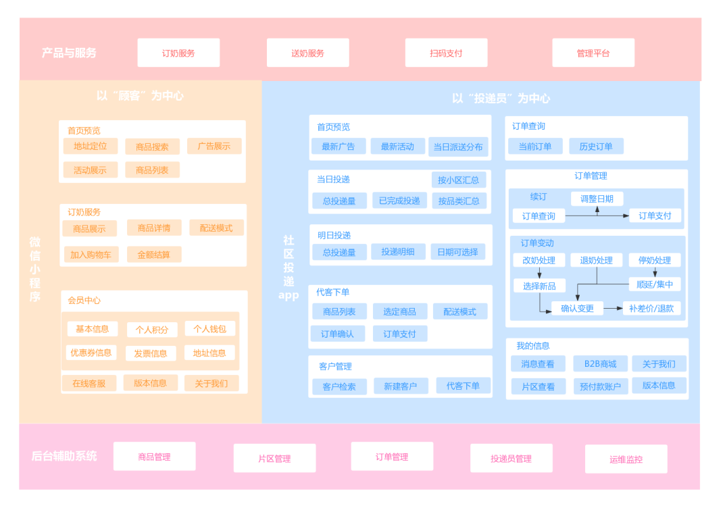

部署架构图

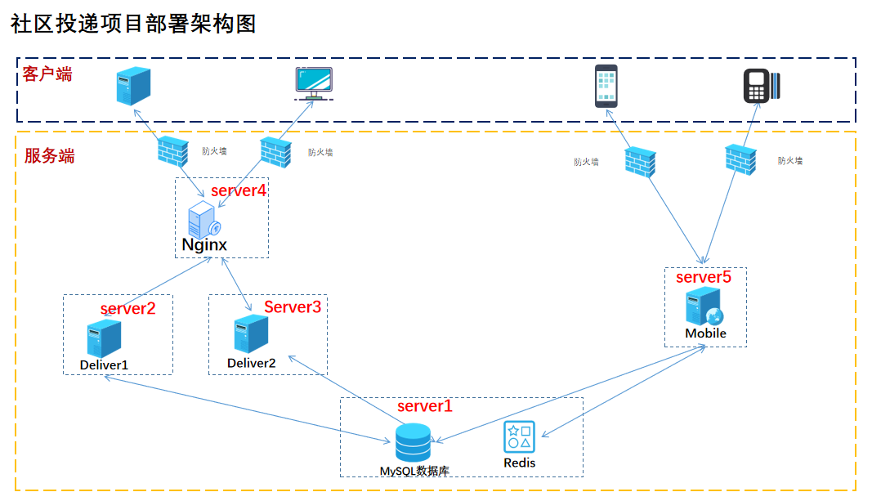
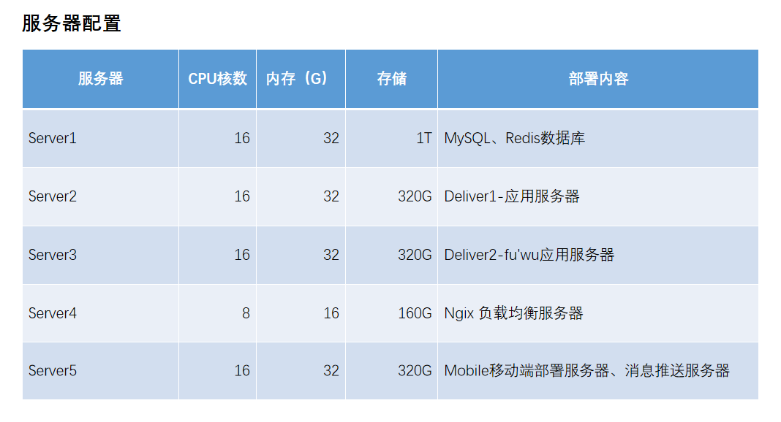

.功能设计

周期订小程序
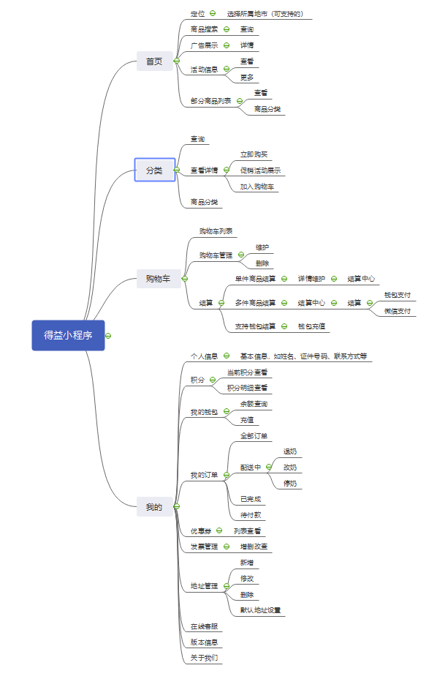

社区投递app
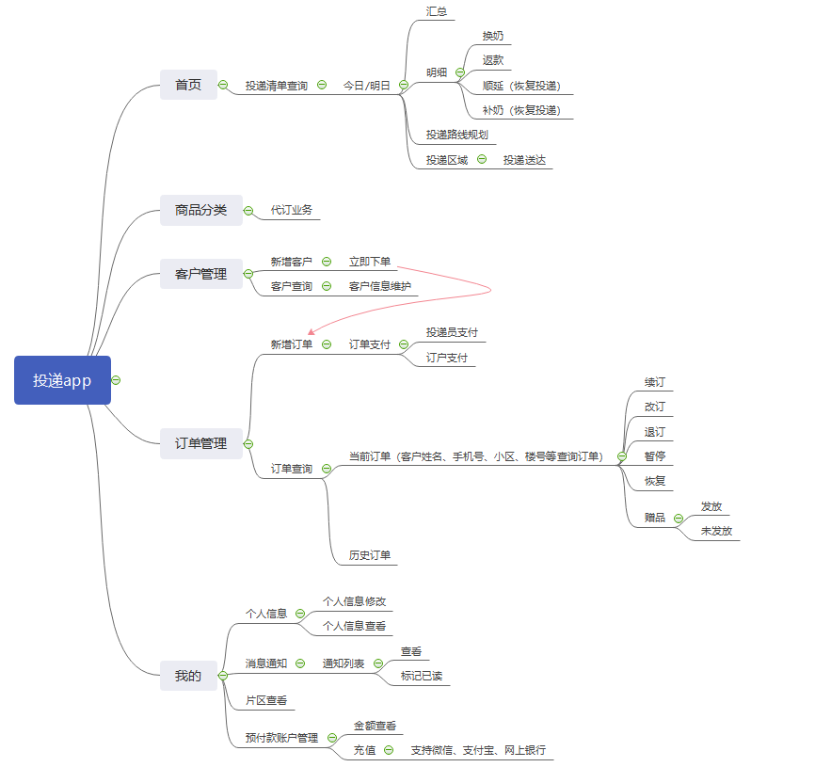

投递业务系统

.数据库设计

总体设计
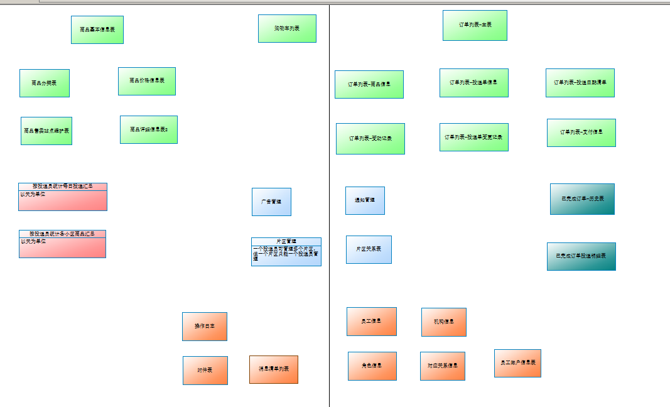

表结构清单

.接口设计

接口清单

.建设规范

建设规范
- 资源命名规范
为了使项目的文档、代码配置样式统一，使文档和程序有良好的可读性，使用EOS开发的项目必须遵循本章的命名规范。
无论数据库设计、程序文件命名、文档文件命名、变量命名，对于同一概念，如果需要使用缩写，统一使用如下定义。
词语/缩写 | 英文描述 | 中文描述
info | Information | 信息
doc | Document | 文档
src | Source Code | 源码
demo |  | 项目的静态页面原型
fea | Feature | 功能点，指经过设计后分解的功能
req | Requirement | 需求点，指需求调研后形成的用户需求
comp | Component | 业务组件
query |  | 查询，在定义程序文件名称时，“查询”功能使用的英文为query，例如account_query.jsp
add |  | 增加，在定义程序文件名称时，“增加”功能使用的英文名称为”add”，例如account_add.jsp
update |  | 编辑，在定义程序文件名称时，“修改”功能使用的英文名称为“update”，例如account_update.jsp
input |  | 输入，在定义程序文件名称时，“输入”功能使用英文名称为”input”，例如account_input.jsp
delete | Delete | 删除，在定义程序文件名称时，“删除”功能使用的英文名称为“delete”，例如account_delete.jsp
list |  | 结果列表使用的英文名称，例如account_list.jsp
import | import | 导入，在定义程序文件名称时，“导入”功能使用的英文名称为“import”，例如dict_import.jsp
export | export | 导出，在定义程序文件名称时，“导出”功能使用的英文名称为“emport”，例如dict_export.jsp
rtn | Return | 返回，系统中表示返回的英文缩写
success | Success | 系统中表示成功的英文单词均使用success
fault | fault | 系统中表示失败的英文单词均使用Fault
error | Error | 系统中表示错误的英文缩写

EOS的在线开发环境为偏向业务的技术人员提供配置化的业务开发平台，包括配置数据实体、业务化表单、业务化流程、业务化视图等在线资源。
根据在线业务化配置的特点，在线资源应当包含部门和业务信息。本章节中的命名统一以XXX公司（简写xxx）研发部（简写rd）的请假业务（leave）为示例。
- 模块命名规范
    - 模块ID使用英文字母、数字和下划线，以英文开头。
    - 模块ID采用公司名简写 + “_” + 部门简写+ “_” +业务名称简写的方式，如xxx_rd_leave。
    - 模块名称使用中文和”-”组成。
    - 模块名称采用公司名中文简写 + “-” + 部门名+ “-” +业务名称中文简写的方式，如XXX公司-研发部-请假业务。
- 表单命名规范
- 表单ID使用英文字母、数字和下划线，以英文开头。
- 表单ID采用公司名简写 + “_” + 部门简写+ “_” +业务名称简写 + “单据英文名称”的方式，如xxx_rd_leave_leaveForm
- 表单名称使用中文和”-”组成。
- 表单名称采用公司名中文简写 + “-” + 部门名+ “-” +业务名称中文简写+ “单据名称”的方式，如XXX公司-研发部-请假业务-请假单
- 视图命名规范
- 视图ID使用英文字母、数字和下划线，以英文开头。
- 视图ID采用公司名简写 + “_” + 部门简写+ “_” +业务名称简写 + “视图英文名称”的方式，如xxx_rd_leave_listLeaveForm。
- 视图名称使用中文和”-”组成。
- 视图名称采用公司名中文简写 + “-” + 部门名+ “-” +业务名称中文简写+ “视图名称”的方式，如XXX公司-研发部-请假业务-请假单列表。
- 流程命名规范
- 流程ID使用英文字母、数字和下划线，以英文开头。
- 流程ID采用公司名简写 + “_” + 部门简写+ “_” +业务名称简写 + “流程名称”的方式，如xxx_rd_leave_leaveFlow。
- 流程名称使用中文和”-”组成。
- 流程名称采用公司名中文简写 + “-” + 部门名+ “-” +业务名称中文简写+ “流程名称”的方式，如XXX公司-研发部-请假业务-请假流程。
- 需求规范
EOS实现在线的业务配置与平台化的组件扩展相结合，解决快速开发以及技术团队分工合作的问题，建立领域业务平台，提高应用的快速交付和复制推广的能力。
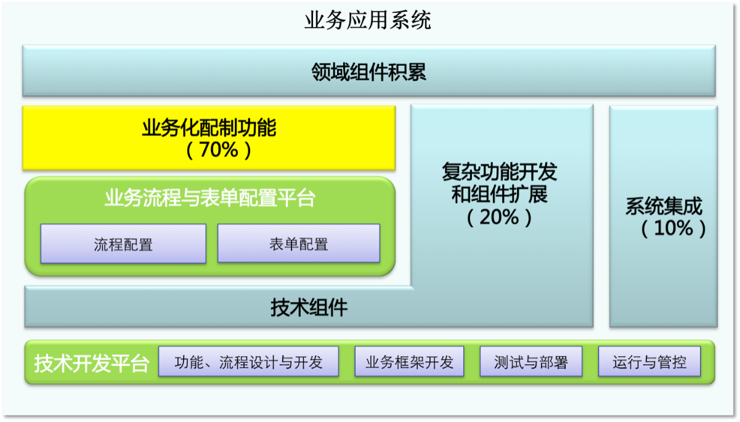
业务应用系统分工
在一个IT业务系统中，增删改查类业务和流程类业务占到应用总功能的70~80%左右，这类业务可以通过EOS提供的业务化配置功能在线配置开发完成。复杂功能和系统集成功能占应用总功能的20~30%，这类功能需要高层次技术人员开发。通过EOS的组件扩展机制，复杂功能逐步积累成技术组件或业务组件。
- 需求分析规范
使用EOS开发业务系统时，需求人员应当从领域业务平台的维度审视业务需求，对需求进行分解，哪些需求是业务系统独有的需求，哪些需求是可以推广到其他客户的需求？哪些需求可以放进领域业务平台以提高开发效率？下面以某公司发文需求为例说明如何做领域业务平台的需求。
某公司发文的需求流程如下：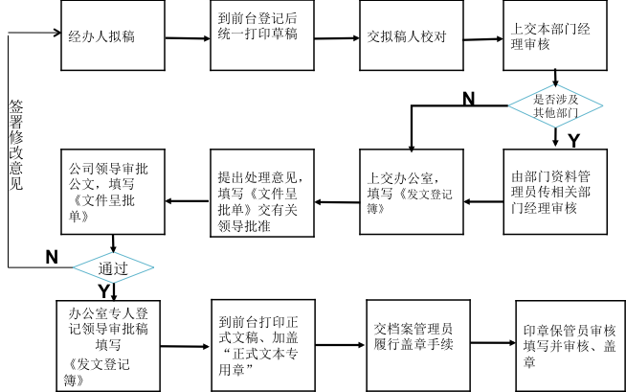
某公司发文流程
经过需求调研以及对发文的需求分解，得到的业务需求如下：
模块 | 功能需求 | 已有组件 | 特有需求 | 推广需求
拟稿 | 填写稿纸头 | 表单组件
拟稿 | 生成文稿 |  | 是
拟稿 | 编辑文稿 |  |  | 文档类业务
拟稿 | 保存草稿 |  |  | 办公类业务
拟稿 | 从草稿打开 |  |  | 办公类业务
拟稿 | 提交草稿 | 流程组件
校对 | 填写批注 |  |  | 文档类业务
校对 | 提交文稿 | 流程组件
校对 | 打回文稿 | 流程组件
审批 | 填写审批意见 | 流程组件
审批 | 查看审批历史 | 流程组件
审批 | 维护常用审批意见 | 流程组件
审批 | 多级审批 |  |  | 管理类业务
审批 | 电子签章 |  |  | 文档类业务
登记 | 登记发文单 |  | 是
登记 | 电子签章 |  |  | 文档类业务
登记 | 存档 | 流程组件
界面 | 稿纸头表单 | 表单组件
界面 | 在线编辑文稿（word） |  |  | 文档类业务
界面 | 选择送批的领导 |  |  | 管理类业务
界面 | 填写审批意见 | 表单组件
界面 | 电子签章 |  |  | 文档类业务
界面 | 查看审批历史 | 表单组件
界面 | 查看流程流转信息 | 表单组件
其他功能 | 传阅 | 流程组件
其他功能 | 转发 | 流程组件
其他功能 | 代办 | 流程组件
其中，在线编辑文稿（word）和电子签单在文档类业务中广泛使用，多级审批和选择送批的领导在管理类业务中广泛应用，保存草稿和从草稿中打开则在办公类业务中广泛使用。在做需求分析的时候，需要考虑把这些业务需求做到领域业务平台，在后续业务开发过程中，如果遇到类似的需求，则可以使用已有组件开发业务。
- 组件需求规范
与业务需求不同，业务组件的需求更抽象、更复杂，需要有良好的业务适应性，业务组件的需求分析过程应当遵循以下规范：
- 业务组件的需求背景是领域业务平台，建立领域业务平台，提升业务配置开发效率，提高应用的快速交付和复制推广的能力。
- 业务组件的使用者是开发人员和业务人员，开发人员使用业务组件开发出业务功能，业务人员使用业务功能。而业务的使用者则是业务人员，仅需要定义业务人员如何使用业务功能。以审批组件为例，开发人员开发审批的业务功能时配置在流程的哪些环节可以审批，哪些环节不能审批；而业务人员则在相应的环节填写审批意见，查看审批历史。
- 业务组件的场景需要考虑开发人员使用业务组件开发不同的业务，满足不同业务的功能需求。以审批组件为例，在领导审批环节，业务需求多种多样，譬如本部门领导审批、二级单位领导审批、用户指定领导审批等多种类型的业务需求。业务组件应当满足不同的业务功能需求。
- 通过对不同用户、不同业务、不同功能的分析和抽象，形成业务组件需求表格，以审批组件为例，形成的表格如下：
组件功能 | 开发人员 | 业务人员 | 业务
设置流程环节是否需要审批 | 设置B、C环节需要审批，A环节不需要审批 | 在A环节无法填写审批意见，在B、C环节可以填写审批意见 |  | 发文
设置审批人 | 设置为指定的领导审批 | 提交给指定的领导审批 |  | 发文
设置审批人 | 设置为提交者所在部门经理审批 | 提交后流转到提交者所在部门经理 |  | 请假、报销
设置审批人 | 设置为协办单位审批 | 选择协办单位，提交后流转到协办单位审批 |  | 发文
设置审批人 | 用户指定领导审批 | 选择送审领导，提交后流转到指定的领导 |  | 发文、请假
- 业务组件的界面需求应当分为两部分：开发人员使用业务组件的界面和业务人员看到的业务界面。两者之间有很强的关联性，其界面描述和界面元素规则需要组合说明。
- 设计规范
EOS提供了强大的设计功能，包括项目管理、构件包设计、数据建模设计、服务设计、组件设计等功能。
- 项目设计规范
与开源框架的项目组织方式不同，EOS可以多个项目对应一个web应用，各自开发，分开部署。使用EOS开发业务系统时，设计人员应当从技术组件库与领域业务组件库的角度划分项目。
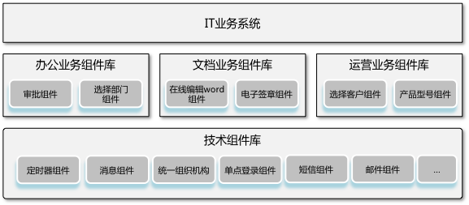
一般来说，IT系统的平台建设分为三层：技术平组件库、领域业务组件库和业务应用层。
- 技术组件库，该层提供IT业务系统所需要的基础技术能力，譬如短信组件、邮件组件等技术组件，大部分IT业务都需要用到基础技术组件。
- 领域业务组件库，该层按照业务领域划分业务组件，譬如办公类业务的审批组件、选择部门组件等业务组件。
- IT业务系统层，该层是基于技术组件库、领域业务组件库之上开发的业务功能，可以组合使用技术组件库和领域业务组件库中的组件。
使用EOS平台设计项目时应当遵循的规范如下：
- 每个技术组件或业务组件必须是独立的EOS项目，代码分开存放。
- IT业务系统的项目则根据业务系统的复杂度和模块划分建立项目，原则上建议采用模块化、松耦合的方式划分项目。
- 项目之间通过EOS导出部署包的方式依赖。
- 项目划分应当由架构师负责，架构师分析业务需求，综合考虑技术组件库、领域业务组件库和IT业务系统各层因素之后划分项目。
- 构件包设计规范
EOS提供可视化的构件包设计能力，为设计人员提供便利的工具在一个项目中划分构件包，在连线的方式配置构件包之间的依赖关系。
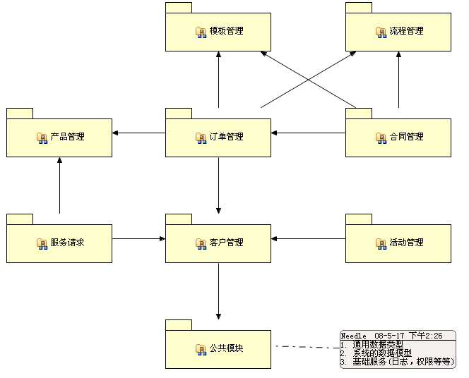
使用EOS设计构件包时应当遵循以下规范：
- 模块进行切分时大小适中（功能相对独立和完整，适合1-2人独立完成）, 一个构件包相当于一个业务模块，避免构件包太大，影响业务的复用；避免构件包太细，导致项目构件包数量太多，不利于管理。
- 清晰的模块结构、合理的依赖关系，特别是大型应用项目设计，需要避免多个模块之间建立复杂的网状依赖关系，需要规避循环依赖。在项目初期就需要设计合理的构件包依赖关系。构件包及其依赖关系应当在设计阶段由设计人员确定，开发人员不允许修改构件包的依赖关系。
- 在构件包设计过程中，业务人员可以抽取出一些可以重用的构件包。比如将系统的所有数据实体放置到一个构件包中，将一些通用的服务放置到一个构件包中。
- 一个构件包一般是具有相对独立的一组功能的子系统；会被多个模块调用的基础业务数据和功能最好作为独立的构件包存在，构件包之间应避免产生循环依赖关系。
- 每个构件包对应一个与其名称一致的web路径，web路径地址必须以组件名或业务名为前缀，建立二级目录，如approve/userManager。
- 数据建模规范
数据模型是构建一个业务系统的基础，在进行具体的设计前，需要首先设计系统的数据模型。设计人员可以先通过其它数据建模工具创建数据库表后导入到EOS系统中生成数据实体。另外，设计人员也可以直接在EOS中进行数据实体设计，然后通过EOS创建数据库表的功能生成数据库表。
EOS中数据模型由三种类型的数据实体： 非持久化实体 、持久化实体 和查询实体 。在数据建模的视图中，EOS提供以下设计功能：
- 设置实体间的关联关系。
- 设置实体和数据库表的映射关系。
- 将一个查询SQL语句映射成一个数据实体。
- 根据数据库的Schema生成数据实体。
使用EOS设计数据模型应当遵循以下规范：
- 禁止使用用户录入的内容做为主健，如社会保障号码或身份证号码，因为一旦输入错误，只能删除整个记录重新录入。
- 数据实体设置尽可能设置为可以动态添加属性，以方便业务开发过程中使用扩展数据。
- 数据实体的关联数据加载设置应当设置为懒加载，在不使用从表时提高数据访问性能。
- 建议数据实体之间建立关联关系，以方便多表数据操作，而表之间不建立强约束。
- 服务设计规范
服务设计过程是对构件包设计中划分的每个构件包进行进一步细化，也是对应用框架中接口定义的进一步细化，包括对每个模块中的构件进行划分，对构件之间的引用关系、构件的服务接口进行设计等。EOS提供设计服务的能力，可以设置符合SOA规范的Web服务。使用EOS设计服务时需要遵循以下规范：
- 应该保证事务的完整，一个接口里包含的所有业务都在一个事务内。在服务调用出错后事务全部回滚。调用方在批量调用接口的时候，须考虑事务的完整性和延续性，确保出错后能多次调用以完成整个事务，来保障整个业务事务的统一。
- 必须进行安全配置及安全验证。业务系统必须在服务内部进行IP地址、密码校验等安全限制，非正常的系统访问予以拒绝，同时每次调用记录服务调用日志。
- 服务的业务出现异常后，必须采用统一的方式定义异常编码，抛出异常信息，并采取相应的处理措施。
- 组件设计规范
组件是软件系统中具有相对独立功能、可以明确辨识、接口由契约指定、和语境有明显依赖关系、可独立部署的可组装软件实体。基于EOS的组件是包括页面流、逻辑构件、数据模型、服务、工作流、Web资源、配置信息和Java文件等资源的，物理上可独立、可隔离、可依赖、可部署的构件包级别组件，可完成完整的业务功能，并且实现业务功能的各层资源都可复用。
设计组件应当遵循以下规范：
- 功能完整：功能完整并不是指构件不需要依赖于其他组件就能运行，而是指一组相似的、关联性较强的功能应该组织在同一个组件中进行管理。此外，组件还应该是其自身运行时依赖资源（例如：配置文件、图片等）的完整集合。
- 自描述性：自描述性是指组件中描述自身提供的功能性和非功能性的信息，这些信息都是组件的一部分。例如：组件的功能描述、接口描述、数据描述、版本描述以及依赖关系等。通过这些描述，组件消费者可以不需要参考其他信息就能正确的使用该组件。
- 抽象性：组件应当有适度的技术和业务抽象，在业务开发的过程中，组件需要被多个业务系统使用，所以组件需要具有广泛的适应性，这种适应性建立在设计人员对技术和业务的抽象基础之上。
- 独立性：组件必须在物理上可独立、可隔离、可依赖、可部署。每个组件的源代码应当是隔离的，但是组件内部的源代码应当时高内聚的，以构件包的方式组合在一起。
- 可组装：组件可以在定义良好的体系结构下方便地组装到软件系统中，也可以与其它组件组装成为粒度更大的组件。

开发规范
使用EOS开发业务，需要根据业务的情况决定开发方式，在线开发适用于企业内部业务系统之中增删改查类业务以及工作流程类业务，在线开发不适用于网站等对界面要求较高的业务。项目管理人员需要根据上述原则安排搭建业务开发的环境以及分配开发任务。
- 数据实体开发规范
使用EOS在线配置数据实体需要遵循以下规范：
- 项目管理人员根据项目的开发团队状况以及项目阶段设置数据实体与数据库的同步策略（不同步、增量同步或全部同步）。
- 在线的数据实体可以引用在EOS离线开发环境（EOS Studio）中定义的数据模型，下拉框和视图等只查询的在线资源可以使用引用的数据实体。
- 在线配置如果有复杂的查询如跨多表查询应当使用查询实体。
- 与流程相关的数据实体必须在表中增加字段processInstId，以方便与流程结合。
- 表单开发规范
使用EOS在线配置表单需要遵循以下规范：
- 界面中使用面板或分组控件分为区块，使用两列或三列表格布局，同一行表格中放高度相近的控件，多行文本和富文本等较高的控件需要跨行排列。
- 使用日期控件时必须设定日期的格式，日期格式必须符合企业IT业务系统的统一规范。
- 输入控件需要增加校验，必填控件与可选填控件有明确的区分，譬如在标签上增加”*”或者必填控件的背景有明显的区分。
- 在不同流程环节（如录入环节、审批环节）时表单的控件是否显示以及是否可录入应当通过状态配置。界面变化较大的表单需要使用多个表单绑定到同一个数据实体上。
- 表单与后台交互必须使用后台逻辑服务，后台逻辑服务通过逻辑流实现，与前端交互的采用HTTP + JSON的ajax方式交互。
- 表单的扩展控件开发应当根据项目的时间和资源情况确定，在项目较紧急的情况下应当优先使用HTML控件满足业务需求，在项目结束后再抽取为业务组件。
- 视图开发规范
使用EOS在线配置视图需要遵循以下规范：
- 视图的查询条件尽量采用模糊匹配，以增加用户体验。
- 视图的查询结果渲染需要采用正确的方法，业务字典控件录入的内容需要使用相同的业务字典渲染，带其他样式或图片的渲染需要使用表达式。
- 视图的查询结果默认应当根据日期倒序排列，如业务中有特殊要求时需要根据特殊要求排列。
- 视图的操作按钮应当在运行时根据不同的角色设置不同的权限。
- 视图与后台交互必须使用后台逻辑服务，后台逻辑服务通过逻辑流实现，与前端交互的采用HTTP + JSON的ajax方式交互。
- 流程开发规范
使用EOS在线配置流程需要遵循以下规范：
- 建议使用人工开始作为流程的开始图元，人工开始图元支持先填表单后启动流程，并且取消时不会产生任务。
- 在业务变化不大的情况下建议一个流程使用一个表单，人工图元环节应当与表单的状态绑定。如果业务变化较大则可以在某些人工图元环节绑定其他表单。
- 应当使用流程的自动活动脚本和人工活动图元的事件脚本调用后台逻辑和后台服务，流程的脚本运行在JVM中，采用Javascript语法，内置流程上下文以及常用API。
- 表单与流程交互数据时应当使用业务变量，表单保存数据时会自动更新流程中定义的业务变量。
- 人工活动环节的参与者不确定时必须勾选允许前驱活动指派选项。
- 在某些业务流程中环节较多，如果所有的活动放在同一个层次，会使得流程图拓扑结构复杂而不容易识别。应当把业务功能相近或者相关的活动组组成子流程，可以使整个业务流程表达清晰简单。
- 当活动图元个数较多、流程图中活动布局拥挤时，建议少用路由分支；当分支条件很复杂时，适当使用路由分支可以简化分支条件时，建议使用路由分支。
- 组件开发规范
按照组件的适用范围，组件分为两种：技术组件和业务域组件。技术组件是专门解决某个技术问题或者提供基础的技术能力，在IT系统建设中可用性范围比较广泛；业务域组件则是只适合在某个业务领域使用的组件，其特点是组件的颗粒度较大，业务化程度较高。
组件的开发必须遵循以下规范：
- 组件应当由一个或多个EOS构件包组成，提供包括数据模型、Java类、运算逻辑、逻辑流、服务、UI、页面流以及工作流等可供其他组件或业务功能调用的综合性技术能力。
- 组件应当及时更新版本号，组件发布时应当更新构件包的版本号，以方便使用者了解组件的相关信息。
- 组件更新时应当保证组件的兼容性，组件提供的API以及服务接口和业务规则应当兼容以前版本。
- 在组件中实现启动时处理业务的功能时，应当通过构件包的ContributionListener实现。构件包的ContributionListener配置在handler-contribution.xml中，配置示例如下：
<handlers>
<handler handle-class="com.primeton.runtime.resource.event.ContributionDemoListener"/>
</handlers>
- 在组件中配置参数时应当使用构件包的配置文件能力，即：使用构件包的contribution.eosinf配置文件，该配置文件采用三段式的方式，配置文件示例如下：
<module name="Module1">
<group name="Group1">
<configValue key="key1">value1</configValue>
<configValue key="key2">value2</configValue>
…
</group>
…
</module>
…
- 组件的web资源包括JSP、HTML、Javascript、CSS、图片等必须放在构件包的WEB目录下，不允许放在项目的WEB目录下。
- 组件开发标签、Web Service服务等相关的资源时，所需要的TLD或配置文件可以放到WEB目录的WEB-INF目录下面。
- 组件不应当修改web.xml，如需要增加拦截器时应当通过EOS的API增加对某一后缀资源的拦截或处理。
- 安全规范
IT业务系统开发应当符合一般的安全性要求，防止常见的网络攻击如：SQL注入攻击和跨站脚本攻击，同时，应当避免产生类似重定向漏洞和session安全等漏洞。
- 防止SQL注入式攻击
SQL注入就是通过把SQL命令插入到Web表单递交或输入域名或页面请求的查询字符串，最终达到欺骗服务器执行恶意的SQL命令获得数据的非法攻击行为。
防范SQL攻击需要遵循如下规范：
- 对用户的输入进行校验。可以通过正则表达式检查或限制输入长度，必须对输入的单引号和双"-"进行转换。
- 一般使用参数化的SQL或者使用存储过程进行数据查询存取，而不是动态拼装SQL。遇到某些特殊情况时（如元数据不明确等），可以动态拼装SQL，但是必须考虑SQL的安全性。
- 不能使用管理员权限进行数据库连接。为每个应用使用单独的权限和有限的数据库连接。
- 不要在代码中直接填写机密信息。加密或者hash掉密码和敏感的信息。
- 必要的情况下可以使用专业的代码漏洞扫描工具来检查是否存在SQL注入的漏洞。
- 防止跨站脚本(XSS)攻击
跨站脚本攻击(XSS),指的是恶意攻击者往Web页面里插入恶意html代码，当用户浏览该页之时，嵌入其中Web里面的html代码会被执行，从而达到攻击者的特殊目的。
防范跨站脚本攻击需要遵循如下规范：
- 进行输入验证。某个数据被接受为可被显示或存储之前，使用标准输入验证机制，验证所有输入数据的长度、类型、语法以及业务规则等。
- 强壮的输出编码。数据输出前，确保用户提交的数据已被正确进行编码，建议对所有字符进行编码而不仅局限于某个子集。
- 明确指定输出的编码方式(如UTF-8)。不要允许攻击者为用户选择编码方式。
- 注意黑名单验证方式的局限性。仅仅查找或替换一些字符(如"<"">"或类似"script"的关键字)，很容易被XSS变种攻击绕过验证机制。
- 警惕规范化错误。验证输入之前，必须进行解码及规范化以符合应用程序当前的内部表示方法；同时应用程序对同一输入不做两次解码。
- 防止重定向漏洞
如果应用程序提取用户可控制的输入，并使用这个数据执行一个重定向，指示用户的浏览器访问一个不同于用户要求的URL，诱使受害者访问一个欺骗性Web站点并输入敏感信息，就会造成重定向漏洞。
防范重定向漏洞需要遵循如下规范：
- 从应用程序中删除重定向页面，用直接指向相关目标URL的链接替代指向重定向页面的链接。
- 建立一个包含所有有效重定向URL的列表。不以参数的形式向重定向页面传送目标 URL，相反，传送这个列表的一个索引。重定向页面应在它的列表中查询这个索引，并返回一个指向相关URL的重定向。
- 应用程序应在所有重定向中使用相对 URL，重定向页面应严格确认它收到的URL是一个相对URL。
- 其他安全规范
- 不在URL中传输session标识符。
- 不在输出流或者日志功能输出系统数据或调试信息，产生信息泄漏。
- 不使用 System.out 或 System.err，而要用专门的日志记录工具(Log4j)来记录日志。
- 系统上线前，要删除只用于Debug的代码和不会使用到的代码。
- 尽量不允许用户上传文件，如果一定要上传文件，应将上传的文件存储在一个无法通过 Web 访问的目录中，并且去除文件执行权限。
- 不使用硬编码（Hard-coded）存放身份验证信息，如用户口令密码。
- 对于异常和例外情况进行正确的捕捉和检查，比如不使用空的Catch块。
- 对下载的数据进行完整性检查。
- 防止XML注入，包括XML数据注入、可扩展样式表语言转换（Extensible Stylesheet Language Transformation，XSLT）注入和XPath/XQuery 注入，对系统使用的XML输入报文、XSLT和XPath等进行严格校验。
性能规范
一般情况下，使用EOS开发IT业务系统时，应当谨慎使用HttpSession以及Cache，以避免出现性能问题，使用HttpSession以及Cache时应当遵循相应的规范。
- 使用HttpSession
需要使用HttpSession应遵循如下规范：
- 在JSP页面中不要创建默认的HttpSession，可使用以下页面指令加以避免：< %@ page session="false"%>。
- HttpSession中只能存放较小的数据，每个用户的数据在2-4K左右，比如用户名等基本信息。不要将大的对象存储在HttpSession中，避免序列化带来的计算开销，影响系统性能和吞吐量。
- 用完后释放HttpSession。当不再使用HttpSession时，调用HttpSession.invalidate()方法使session失效。
- 设置合适的超时值。servlet引擎有一个默认的超时值。如果不删除session，而是等待session超时，超时值越大，对系统性能的影响也越大。超时值设置分为三种情况：非交互Web 页面（网站）设置为2分钟；Portal设置为15分钟；其他设置为60分钟。
- 当某个请求导致系统后端处理时间超过HttpSession超时值时，应采用异步请求机制，不需要操作员等待处理完成。
- 使用缓存(Cache)
在以下情况下使用缓存：
- 大量的频繁的数据库IO操作。例如从数据库循环获取信息时，如果从缓存中读取则能提高系统性能。
- 一些常用的页面JSP以及相关的Javascript、CSS的加载，可以通过缓存减少频繁的下载、页面渲染等操作。
应用程序使用的缓存技术包括：
- 对象缓存
- 可以使用由O/R Mapping框架（如Hibernate）提供的缓存机制，透明性访问，细颗粒度缓存数据库查询结果，无需业务代码显式编程。
- 对象缓存分类包括：对映射数据库表记录的entity对象进行缓存，对1对n关系的集合进行缓存，对n对1关系的关联对象进行缓存。
- 查询缓存
- 对数据库查询结果集进行缓存，类似数据库的Query Cache。
- 适用于一些耗时，但是时效性要求比较低的场景。查询缓存和对象缓存适用的场景不一样，两者互为补充。
- 当查询结果集涉及的表记录被修改以后，需要清理缓存。
- 页面缓存
- 对频繁使用的页面或者请求链接应进行缓存处理，以提高页面渲染速度。
- 页面缓存应该包括动态页面静态化，Servlet缓存和页面局部缓存。
- 动态页面静态化利用模板技术将访问过一次的动态页面生成静态html，同时修改页面链接，下一次请求直接访问静态链接页面。
- Servlet缓存针对URL访问返回的页面结果进行缓存，适用于粗粒度的页面缓存，例如新闻发布等。
- 页面局部缓存针对动态页面的局部片断内容进行缓存，适用于一些个性化但不经常更新的页面。
- 对于过期或者数据变更需要支持自动清理缓存，应避免手动清除客户端浏览器缓存。

其它规范
使用EOS开发应用时，还应当遵循日志和异常规范。
- 日志规范
使用EOS开发应用时，应当遵循以下日志规范：
- 应当事先规划好日志，譬如业务日志、安全日志等日志信息，根据业务系统需要决定记录到文件系统或数据库中。
- 应用相关的日志禁止使用EOS平台日志的appender，特别是system.log和engine.log。system.log是EOS的系统日志，用于分析系统运行状况和性能；engine.log是EOS的引擎日志，用于业务的全路径跟踪、业务调错和业务性能分析。
- 应用如下情况需要记录业务日志：
  - 所有对业务数据的更新，如增加、修改、删除
  - 重要的操作，如登录、退出、敏感信息的查询
- 针对业务功能写业务日志，而不是针对每个数据库操作写业务日志，例如，增加员工只写一次业务日志，而增加员工在处理中可能做了几个表的数据变动。
- 写业务日志的逻辑调用放在逻辑流中，并且放置在业务处理的事务之外，以防止回滚时擦除日志。
- 异常规范
使用EOS开发应用时，应当遵循以下异常规范：
- 在编码开始之前分配模块的错误码，错误码的构成规则：构件包名+”_”+四位数字：例如auth_0001，以保证在出异常时可以快速定位到错误原因。
- 在构件包中建立异常资源文件，针对错误码，包括显示在页面的提示和真正的错误提示，例如：
auth_0001=无效的用户名或者密码![用户{0}密码错误！]
其中{0}表示变量，如果异常提示中有多个变量，依次为{0}，{1}…[]内的信息为真正的错误信息。如果没有，则和前面信息一致。显示给用户的信息为[]前的信息。
- 异常资源文件为构件包资源配置目录下resources/exception/exception.properties
- 必须在处理异常的逻辑之后增加结束图元，例如：
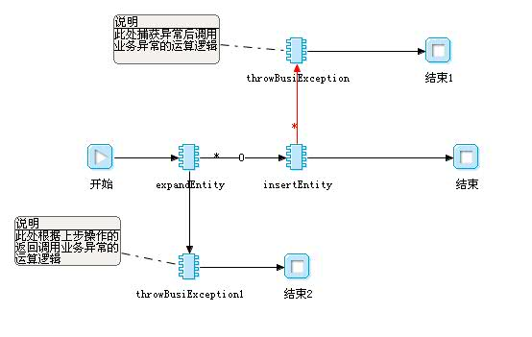
处理了异常的情况下，不再需要调用写业务日志的逻辑。

